
Камiтэт па сельскай гаспадарцы Комитет по сельскому хозяйству
i харчаванню и продовольствию
Вiцебскага аблвыканкама Витебского облисполкома

ААТ «ПОЛАЦКI МАЛОЧНЫ ОАО «ПОЛОЦКИЙ МОЛОЧНЫЙ
КАМБIНАТ» КОМБИНАТ»
211413 Рэспублiка Беларусь 211413 Республика Беларусь,
Вiцебская вобласць г. Полацк, Витебская область, г. Полоцк,
вул.Фрунзе, 35 ул.Фрунзе, 35
тэл./факс: (0214) 48-11-20, тел./факс: (0214) 48-11-20
Р/рах. № 3012200500100 Р/с № 3012200500100
у ААТ «БелАПБ» г. Полацк в ОАО «БелАПБ» г. Полоцк
пр-т К.Маркса, 8А МФА: 442 пр-т К.Маркса, 8А МФО: 442
УНН: 300075045 АКПА: 00454534 УНН: 300075045 ОКПО: 00454534
E-mail: polotskmilk@mail.ru
www.polotskmilk.by

ОАО «Полоцкий молочный комбинат»

ОАО «Полоцкий молочный комбинат» - динамично развивающееся предприятие молочной отрасли Республики Беларусь, на котором успешно применяются новые методы и технологии переработки молока. Наше предприятие - надежный деловой партнер. Основными направлениями деятельности предприятия является производство и реализация сухого молока и масла. При этом следует отметить, что вся продукция предприятия производится только из натурального сырья без растительных добавок.
Продукция комбината соответствует всем технологическим нормам и постоянно проходит лабораторный контроль на всех стадиях производства. Качество выпускаемых товаров позволяет успешно конкурировать не только на внутреннем рынке, но и на внешнем рынке. Продукция комбината экспортируется в Россию, Украину, Польшу, Сирию, Сингапур, Египет, Мавританию, Грузию, Абхазию, Казахстан, Армению и другие страны ближнего и дальнего зарубежья. Продукция предприятия аттестована такими производителями как Нестле, Иста Нутриция, Марс, Крафт, Хохланд Руссланд.
На предприятии внедрена система НАССР и система менеджмента качества в соответствии с требованиями СТБ ИСО 9001-2009. В январе 2011 года предприятие сертифицировало систему менеджмента безопасности пищевых продуктов и систему менеджмента качества на производство молока сухого в соответствии с требованиями европейских стандартов (LST EN ISO 22000:2005, LST EN ISO 9001:2008). Сертификаты соответствия были выданы публичной организацией «LST SERT», г. Вильнюс, Литва. Производственная лаборатория предприятия аккредитована на техническую компетентность в соответствии с требованиями СТБ ИСО/МЭК 17025.

Контакты:
211413, Вит. обл., г. Полоцк, ул.Фрунзе, 35
E-mail: polotskmilk@mail.ru, www.polotskmilk.by
Тел.: +375 214 48-11-20

Потенциальные рынки сбыта – Россия, Казахстан, Украина, страны СНГ, Монголия.

ОАО «Полоцкий молочный комбинат» предлагает
поставки следующих видов продукции:

Молоко сухое
Масло сладко-сливочное

Использование сухого молока и масла:
Сухое молоко широко используется для изготовления кондитерских, хлебных, макаронных изделий, в производстве мясных продуктов (может являться ингредиентом различных кондитерских изделий, детского питания, хлеба, йогурта, мороженного, колбасных изделий, а также многих других продуктов питания).
Кроме того, оно может служить основой для изготовления заменителей молока. В основном им вскармливают молодняк и используют в мясной промышленности, как связующее вещество. А так же, в случае необходимости его могут применять в процессе выпуска цельномолочной продукции для восстановления молока.
Масло сладко-сливочное нашло широкое применение в кулинарии и при изготовлении кондитерских изделий.

Молоко сухое обезжиренное с массовой долей жира не более 1,5% сорт «Стандарт», фасованное в бумажные мешки с полиэтиленовыми мешками-вкладышами. Масса нетто 25 кг. СТБ 1858-2009. Имеет срок годности 24 месяца при температуре хранения от 0 до 20 ºС и относительной влажности не более 85 %. Код ТН ВЭД - 0402101900
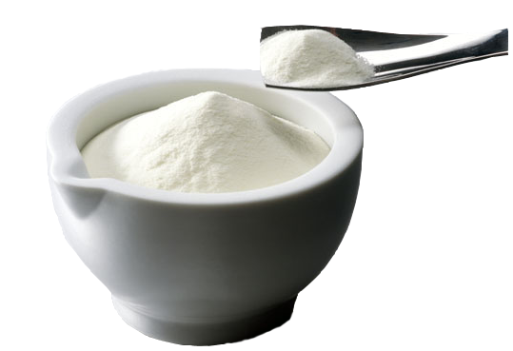
Физико-химические показатели:
- Кислотность - 15,0 - 19,0 ºТ
- Жир - не более 1,5%
- Влажность - не более 5%
- Белок - не менее 34%
- Лактоза - 48 - 54 %
- Индекс растворимости - не более 0,2 см³
- Группа чистоты - не ниже 1
- Температура при выпуске - 10 ºС
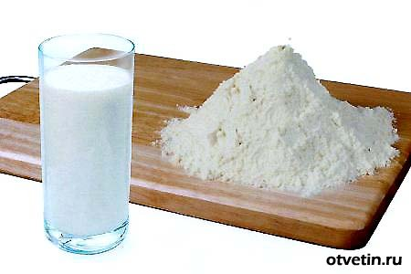
Молоко сухое обезжиренное с массовой долей жира не более 1,25% сорт «Экстра». Фасованное в бумажные мешки с полиэтиленовыми мешками-вкладышами. Масса нетто 25 кг. СТБ 1858-2009. Имеет срок годности 24 месяца при температуре хранения от 0 до 20 ºС и относительной влажности не более 85 %. Код ТН ВЭД - 0402101900

Физико-химические показатели:
- Кислотность -15- 17,0 ºТ
- Жир - не более 1,25%
- Влажность – не более 4%
- Белок - не менее 34%
- Индекс растворимости - не более 0,1 см³
- Группа чистоты - не ниже 1
- Температура при выпуске - 10 ºС

Молоко сухое массовая доля жира 25% сорт «Стандарт». Фасованное в бумажные мешки с полиэтиленовыми мешками-вкладышами. Масса нетто 25 кг. СТБ 1858-2009. Имеет срок годности 24 месяца при температуре хранения от 0 до 20 ºС и относительной влажности не более 85 %.
Код ТН ВЭД - 0402211900
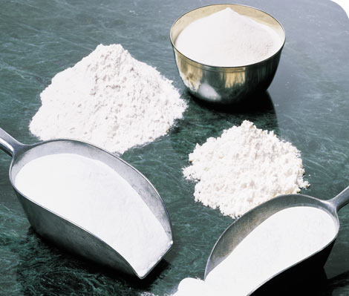
Физико-химические показатели:
-Кислотность -15- 19,0 ºТ
- Жир - не менее 25%
- Влажность – не более 4%
- Белок - не менее 34%
- Индекс растворимости - не более 0,2 см³
- Группа чистоты - 1
- Температура при выпуске - 10 ºС

Молоко сухое цельное массовая доля жира 26% сорт «Стандарт». Фасованное в бумажные мешки с полиэтиленовыми мешками-вкладышами. Масса нетто 25 кг. СТБ 1858-2009. Имеет срок годности 24 месяца при температуре хранения от 0 до 20 ºС и относительной влажности не более 85 %.

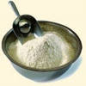
Физико-химические показатели:
- Кислотность -15- 19,0 ºТ
- Жир - не менее 26%
- Влажность – не более 4%
- Белок - не менее 34%
- Индекс растворимости - не более 0,2 см³
- Группа чистоты - 1
- Температура при выпуске - 10 ºС

По желанию Покупателя можем выслать образцы продукции.
Содержание радионуклидов (цезия и стронция) соответствует допустимому уровню согласно ГН -10117 - 99 (РДУ-99) и по требованию Покупателя предоставляется Продавцом.
Качественные характеристики вышеуказанного товара подтверждаются выпиской из качественного удостоверения, которым сопровождается каждая партия товара, а также сертификатом соответствия.

Условия сотрудничества:
Минимальный объем поставки - 20 тонн
Цена договорная, согласно конъюнктуры рынка
Валюта платежа – доллары США.
Валюта контракта – доллары США.
Форма оплаты: 100% предоплата.
Условия поставки согласно ИНКОТЕРМС 2010:
Покупатель может заказать этикету на языке страны назначения.

Масло сладко-сливочное несоленое массовая доля жира 82,5% весовое. СТБ 1890-2008. Масса нетто 20,0 кг в картонных коробках. Срок годности 9 месяцев при температуре -6±3ºС и относительной влажности не более 90 %; 15 месяцев при температуре -16±2ºС и относительной влажности не более 90 %. Код ТН ВЭД - 0405101900

Физико-химические показатели:
- Титруемая кислотность плазмы не более 26 ºТ
- Жир - не менее 82,5%
- Влажность – не более 16%
- Температура при выпуске с предприятия не выше 4 ºС

Масло «Крестьянское» сладко-сливочное несоленое массовая доля жира 72,5% весовое. СТБ 1890-2008. Масса нетто 20,0 кг в картонных коробках. Срок годности 9 месяцев при температуре -6±3ºС и относительной влажности не более 90 %; 15 месяцев при температуре -16±2ºС и относительной влажности не более 90 %. Код ТН ВЭД - 0405203000
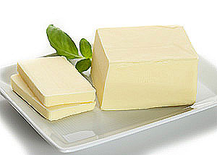
Физико-химические показатели:
- Титруемая кислотность плазмы не более 26 ºТ
- Жир - не менее 72,5%
- Влажность – не более 25%
- Температура при выпуске с предприятия не выше 4 ºС

Условия сотрудничества:
Минимальный объем поставки - 20 тонн
Цена договорная, согласно конъюнктуры рынка
Валюта платежа – доллары США.
Валюта контракта – доллары США.
Форма оплаты: 100% предоплата.
Условия поставки согласно ИНКОТЕРМС 2010:
Покупатель может заказать этикету на языке страны назначения.

Надеемся на взаимовыгодное и долгосрочное сотрудничество с Вашей организацией.

